|  |  |  |
| --- | --- | --- |
| Министерство образования Республики Беларусь  Учреждение образования  Белорусский Государственный Университет Информатики и Радиоэлектроники | | |
| Факультет компьютерных систем и сетей | | |
| Кафедра электронных вычислительных средств | | |
| Дисциплина: Программирование компьютеров | | |
| Отчет по лабораторной работе №2  «Работа с контроллером клавиатуры и дисплея процессора»  Вариант №8 | | |
| Выполнили:  студенты гр. 250701  Ермакович В.А.,  Зубков Н.В. |  | Проверил:  Порхун М. И. |
| Минск 2025 | | |

# Цель работы

Цели лабораторной работы:

1) научиться работать с контроллером клавиатуры и дисплея Intel 8279 (КР580ВВ79);

2) получить практические навыки программирования операций ввода/вывода с использованием микросхемы КР580ВВ79.

# Задание

## 2.1 Задание 1

Используя светодиоды и клавиатуру, реализовать программу, осуществляющую вывод на светодиоды кода нажатой на клавиатуре клавиши в коде «Дополнение до 10».

## 2.2 Задание 2

Реализовать программу, осуществляющую вывод на семисегментные индикаторы название текущего месяца.

# Ход работы

## 3.1 Задание 1

В результате выполнения лабораторной работы была составлена программа, которая осуществляющую вывод на светодиоды кода нажатой на клавиатуре клавиши в коде «Дополнение до 10». Затем данная программа была транслирована в исходный текст и осуществлен запуск и отладка.

Таблица 1 – Таблица кодов программы первого задания

|  |  |  |  |
| --- | --- | --- | --- |
| **Адрес** | **Код** | **Мнемоника** | **Комментарий** |
| 0100 |  | main: |  |
| 0100 | BA E7 FF | mov dx, 0xffe7h | Настройка режима работы клавиатуры |
| 0103 | B0 40 | mov al, 0x0040h | Настройка на чтение ОМ-ОЗУ датчиков |
| 0105 | EE | out dx, al |

Продолжение Таблица 1

|  |  |  |  |
| --- | --- | --- | --- |
| **Адрес** | **Код** | **Мнемоника** | **Комментарий** |
| 0106 |  | m: |  |
| 0106 | EC | in al, dx | Ожидание нажатия клавиши |
| 0107 | 24 0F | and al, 0x000fh |
| 0109 | 75 FB | jnz m |
| 010B |  | b: |  |
| 010B | BA E8 FF | mov dx, 0xffe8h | Ввод кода нажатой клавиши |
| 010E | EC | in al, dx |
| 010F | BA F8 FF | mov dx, 0xfff8h | Считывание кода нажатой клавиши |
| 0112 | B3 0A | mov bl, 10 | Загрузка значения 10 в BL |
| 0114 | 2A D8 | sub bl, al | Вычитание значения клавиши |
| 0116 | 80 FB 0A | cmp bl, 10 | Проверка на переполнение |
| 011B | 8A C3 | mov al, bl | Перенос результата в AL |
| 011D | EE | out dx, al | Вывод результата |
| 011E | BA E7 FF | mov dx, 0xffe7h | Адрес порта статуса |
| 0121 | EB E3 | jmp m | Возврат к циклу ожидания |

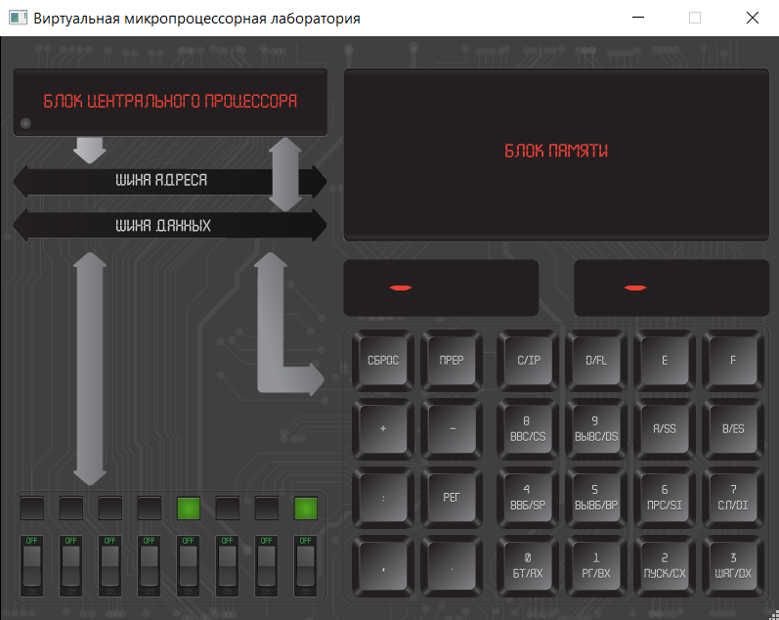

Рисунок 1– Результат работы для 1

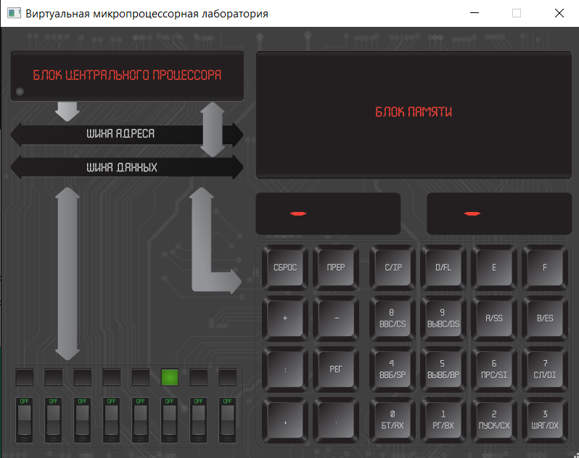

Рисунок 2 – Результат работы для 6

## 3.2 Задание 2

В результате выполнения лабораторной работы была составлена программа, которая осуществляет вывод на семисегментные индикаторы название текущего месяца. Затем данная программа была транслирована в исходный текст и осуществлен запуск и отладка.

Таблица 2 – Таблица кодов программы второго задания

|  |  |  |  |
| --- | --- | --- | --- |
| **Адрес** | **Код** | **Мнемоника** | **Комментарий** |
| 0100 |  | main: |  |
| 0100 | BA E7 FF | mov dx, 0xffe7h | Настройка режима работы клавиатуры |
| 0103 | B0 90 | mov al, 0x0090h | Запись в ОЗУ отображения |
| 0105 | EE | out dx, al |
| 0106 | B9 08 00 | mov cx, 0x0008h | Запись начального значения счётчика символов |
| 0109 | BB 00 02 | mov bx, 0x0200h | Запись адреса кода первого символа строки |
| 010C | BA E8 FF | mov dx, 0xffe8h | Запись адреса порта данных для записи в ОЗУ отображения |
| 010F |  | m: |  |

Продолжение Таблица 2

|  |  |  |  |
| --- | --- | --- | --- |
| **Адрес** | **Код** | **Мнемоника** | **Комментарий** |
| 010F | 8A 07 | mov al, [bx] | Запись в ОЗУ отображения кода символа — вывод на индикатор |
| 0111 | EE | out dx, al |
| 0112 | 43 | inc bx | Формирование адреса следующего  символа строки и переход к следующему индикатору |
| 0113 | E2 FA | loop m |

Таблица 3 – Коды символов для вывода на индикаторы

|  |  |  |  |
| --- | --- | --- | --- |
| **Адрес** | **Код** | **Мнемоника** | **Комментарий** |
| 0200 | 46 | F | Область памяти данных |
| 0201 | 45 | E |
| 0202 | 42 | B |
| 0203 | 72 | r |
| 0204 | 55 | U |
| 0205 | 41 | A |
| 0206 | 72 | r |
| 0207 | Y | 59 |

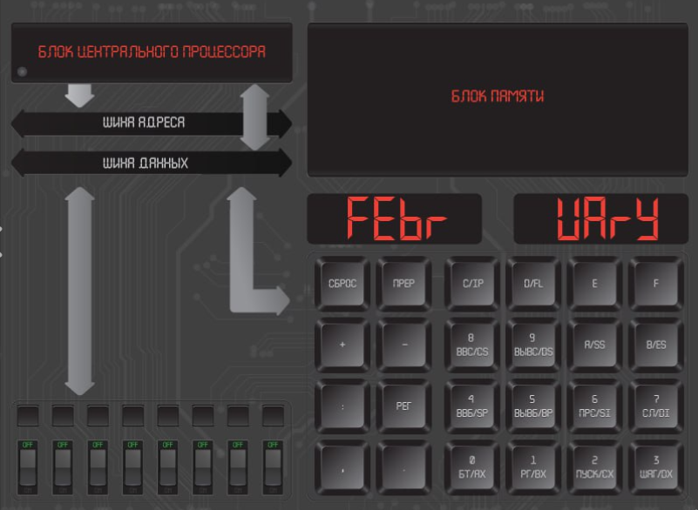

Рисунок 3 – Результат 2 задания

## 3.3 Дополнительное задание

В результате выполнения лабораторной работы была составлена программа, которая позволяет осуществить ввод двух цифр и знак арифметической операции, вычисление в соответствии со знаком.Затем данная программа была транслирована в исходный текст и осуществлен запуск и отладка.

Таблица 4 – Таблица константных значений

|  |  |
| --- | --- |
| **Код** | **Комментарий** |
| PORT_KEYBOARD_STATUS EQU 0xffe7 | Порт сотсояния клавиатуры |
| PORT_KEYBOARD_DATA EQU 0xffe8 | Порт клавиатуры (чтение/запись) |
| PORT_LED_DISPLAY EQU 0xfff8 | Порт светодиода |
| PORT_INDICATOR EQU 0xfff9 | Порт индикатора |
| CMD_READ_KEYBOARD EQU 0x40 | Чтение |
| CMD_WRITE_DISPLAY EQU 0x90 | Запись |
| ASCII_ZERO EQU 0x30 | Аски код 0 |
| ASCII_ONE EQU 0x31 | Аски код 1 |
| ASCII_NINE EQU 0x39 | Аски код 9 |
| ASCII_A EQU 0x41 | Аски код А |
| ASCII_MINUS EQU 0x2D | Аски код - |
| ASCII_SLASH EQU 0x2F | Аски код / |
| PLUS_INDICATOR_POSITION EQU 1 | Индикатор знака + |
| MINUS_INDICATOR_POSITION EQU 2 | Индикатор знака |
| SCREEN_ELEMENTS_COUNT EQU 8 |  |

Таблица 5 – Таблица кодов программы дополнительного задания

|  |  |  |  |
| --- | --- | --- | --- |
| **Адрес** | **Код** | **Мнемоника** | **Комментарий** |
| 0100 |  | start: |  |
| 0100 | 33 DB | xor bx, bx |  |
| 0102 |  | choose_operation: |  |
| 0102 | BA F9 FF | mov dx, PORT_INDICATOR |  |
| 0105 | EC | in al, dx |  |

Продолжение Таблица 5

|  |  |  |  |
| --- | --- | --- | --- |
| **Адрес** | **Код** | **Мнемоника** | **Комментарий** |
| 0106 | 3C 01 | cmp al, PLUS_INDICATOR_POSITION |  |
| 0108 | 75 06 | jne check_subtraction |  |
| 010A | 02 FB | add bh, bl |  |
| 010C | 8A C7 | mov al, bh |  |
| 010E | EB 29 | jmp display_result |  |
| 0110 |  | check_subtraction: |  |
| 0110 | 3C 02 | cmp al, MINUS_INDICATOR_POSITION |  |
| 0112 | 75 06 | jne get_input |  |
| 0114 | 2A FB | sub bh, bl |  |
| 0116 | 8A C7 | mov al, bh |  |
| 0118 | EB 1F | jmp display_result |  |
| 011A |  | get_input: |  |
| 011A | BA E7 FF | mov dx, PORT_KEYBOARD_STATUS |  |
| 011D | B0 40 | mov al, CMD_READ_KEYBOARD |  |
| 011F | EE | out dx, al |  |
| 0120 |  | wait_for_input: |  |
| 0121 | 24 0F | and al, 0x0f |  |
| 0123 | 75 FB | jnz wait_for_input |  |
| 0125 | BA E8 FF | mov dx, PORT_KEYBOARD_DATA |  |
| 0128 | EC | in al, dx |  |
| 0129 | 3C 30 | cmp al, ASCII_ZERO |  |
| 012B | 73 06 | jae store_input |  |
| 012D | B1 08 | mov cl, SCREEN_ELEMENTS_COUNT |  |
| 012F | D3 E3 | shl bx, cl |  |
| 0131 | 8A D8 | mov bl, al |  |

Продолжение Таблица 5

|  |  |  |  |
| --- | --- | --- | --- |
| **Адрес** | **Код** | **Мнемоника** | **Комментарий** |
| 0133 |  | store_input: |  |
| 0133 | 3C 0F | cmp al, 0x0f |  |
| 0135 | 76 02 | jbe display_result |  |
| 0137 | EB C9 | jmp choose_operation |  |
| 0139 |  | display_result: |  |
| 0139 | BA F8 FF | mov dx, PORT_LED_DISPLAY |  |
| 013C | EE | out dx, al |  |
| 013D | 8A E0 | mov ah, al |  |
| 013F | BA E7 FF | mov dx, PORT_KEYBOARD_STATUS |  |
| 0142 | B0 90 | mov al, CMD_WRITE_DISPLAY |  |
| 0144 | EE | out dx, al |  |
| 0145 | BA E8 FF | mov dx, PORT_KEYBOARD_DATA |  |
| 0148 | B0 2F | mov al, ASCII_SLASH |  |
| 014A | EE | out dx, al |  |
| 014B | EE | out dx, al |  |
| 014C | BA E7 FF | mov dx, PORT_KEYBOARD_STATUS |  |
| 014F | B0 90 | mov al, CMD_WRITE_DISPLAY |  |
| 0151 | EE | out dx, al |  |
| 0152 | BA E8 FF | mov dx, PORT_KEYBOARD_DATA |  |
| 0155 | 80 FC 00 | cmp ah, 0 |  |
| 0158 | 7C 07 | jl handle_negative |  |
| 015A | 80 FC 10 | cmp ah, 0x10 |  |
| 015D | 73 09 | jae handle_big_number |  |
| 015F | EB 0D | jmp display_digit |  |
| 0161 |  | handle_negative: |  |
| 0161 | B0 2D | mov al, ASCII_MINUS |  |
| 0163 | EE | out dx, al |  |

Продолжение Таблица 5

|  |  |  |  |
| --- | --- | --- | --- |
| **Адрес** | **Код** | **Мнемоника** | **Комментарий** |
| 0164 | F6 DC | neg ah |  |
| 0166 | EB 06 | jmp display_digit |  |
| 0168 |  | handle_big_number: |  |
| 0168 | B0 31 | mov al, ASCII_ONE |  |
| 016A | EE | out dx, al |  |
| 016B | 80 EC 10 | sub ah, 0x10 |  |
| 016E |  | display_digit: |  |
| 016E | B1 30 | mov cl, ASCII_ZERO |  |
| 0170 | 80 FC 09 | cmp ah, 9 |  |
| 0173 | 76 02 | jbe convert_to_ascii |  |
| 0175 | B1 41 | mov cl, ASCII_A |  |
| 0177 |  | convert_to_ascii: |  |
| 0177 | 02 E1 | add ah, cl |  |
| 0179 | 8A C4 | mov al, ah |  |
| 017B | EE | out dx, al |  |
| 017C | BA F9 FF | mov dx, PORT_INDICATOR |  |
| 017F |  | wait_for_exit: |  |
| 017F | ЕС | in al, dx |  |
| 0180 | 3C 00 | cmp al, 0 |  |
| 0182 | 75 FB | jne wait_for_exit |  |
| 0184 | E9 7B FF | jmp choose_operation |  |

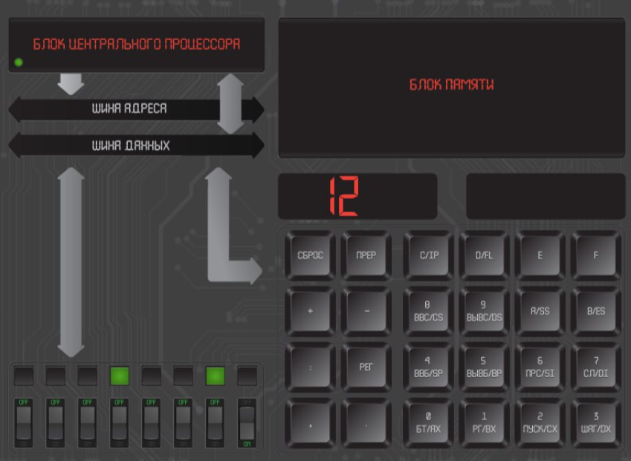

Рисунок 4 – Вычисление 9+9

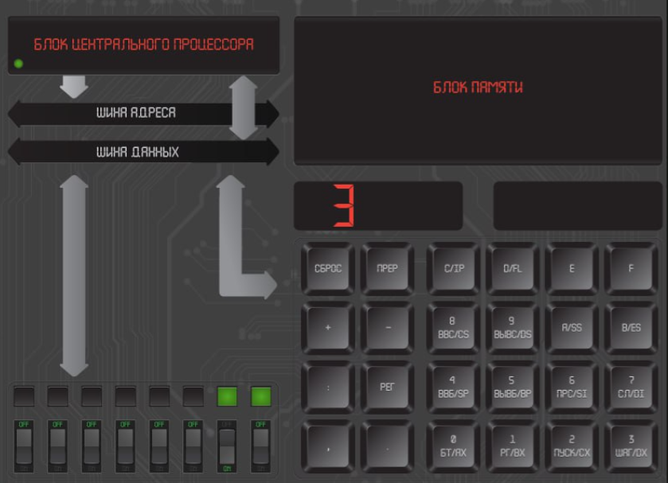

Рисунок 5 – Вычисление 8-5

# Вывод

В результате выполнения лабораторной работы получены практические навыки написания программ для взаимодействия со светодиодами и переключателями, а также транслирования их в исходный текст и отладка на макете.